|  |  |
| --- | --- |
| ICS | 01.040.03 |
| A00 |  |

|  |
| --- |
| 4207 |

鄂州市地方标准

DB XX/T XXXX—XXXX

鄂州市党政机关会议服务规范

Service Management Specifications for Conference Center Venue

XXXX - XX - XX发布

XXXX - XX - XX实施

鄂州市市场监督管理局  发布

1. 前言

本文件按照GB/T 1.1—2020《标准化工作导则 第1部分：标准化文件的结构和起草规则》的规定起草。

本文件由鄂州市机关事务服务中心提出并归口。

本文件起草单位：鄂州市机关事务服务中心会务科。

本文件主要起草人：

鄂州市党政机关会议服务规范

* 1. 范围

本文件规定了党政机关会议服务的术语和定义、基本要求、服务内容及质量要求、组织管理、岗位管理、信息与档案管理、设施设备管理、安全与应急和服务评价与改进。

本文件适用于鄂州市党政机关会议服务，其他机构的会议服务亦可参照执行。

* 1. 规范性引用文件

下列文件中的内容通过文中的规范性引用而构成本文件必不可少的条款。其中，注日期的引用文件，仅该日期对应的版本适用于本文件；不注日期的引用文件，其最新版本（包括所有的修改单）适用于本文件。

GB 14934 食品安全国家标准 消毒餐（饮）具

SB/T 10851 会议中心运营服务规范

DB 42/T 1487 党政机关会议服务管理规范

* 1. 术语和定义

下列术语和定义适用于本文件。

会议 meetings

在特定的时间和空间，通过发言、讨论、演示、商议、表决等多种形式以达到议事协调、交流信息、传播知识、推介联络等目的的一定人数的群体活动。

党政机关会议 meetings of party and government organs

党的机关、人大机关、行政机关、政协机关、监察机关、审判机关、检察机关，以及各民主党派、工商联、各人民团体和参照公务员法管理的事业单位主办的会议。

会议服务conference services

利用人员、场地、设施等资源，提供保证会议顺利有序开展的贯穿会前、会中、会后的配套服务。

* 1. 基本要求

服务机构

应具有党政机关会议定点场所资格，资质、场所、运营管理等应符合 SB/T 10851会议中心运营服务规范的相关要求。

制度建设

应建立目标管理、会议接待、礼宾服务培训、设施设备管理、安全管理、信息与档案管理、财务管理等规章制度，并形成档案文件。

人员要求

基本资质

应配备会议负责人，负责工作对接、会议监管和设备管理等。

应根据会议服务岗位的需要配置相应的专职服务人员，服务人员的身心健康状况、年龄、文化水平、工作经验、政治面貌、外在形象、沟通应变能力等应符合岗位要求，根据不同会议等级（见附录A会议分类表），设置不同服务岗位的人数及要求。

会议服务人员上岗前需接受系统培训，培训内容应包括但不限于以下方面：

1. 服务理念和组织文化；
2. 会议服务和管理的理论知识及实操训练；
3. 会议服务的保密制度管理；
4. 会议服务人员的行为礼仪；
5. 常见会议突发事件的应对；
6. 会议室及相关设施设备情况。

4.3.4 会议服务人员统一着装、标志鲜明，熟悉会议礼仪，会议服务人员行为规范见附录B。

4.3.5 应对会务服务人员每季度开展评价考核，持续改进服务质量，考核内容包括但不限于：服务品质、工作创新、服务形象、工作纪律、学习能力等。

* 1. 服务需求

会议预订

接待来访的会议主办单位应确定会议的规模、等级、规格和要求。

应确定一名会议负责人，全程跟进会议服务工作，持续至会议结束。

会议确认

会前确认应包括以下内容：

1. 会议主办单位的名称、通讯地址、联系人及电话；
2. 会议时间、会议日程、参会人数、服务项目、会议用品和设备要求等；
3. 按照服务功能和财政部门规定的收费标准，确定会议费用，会议主办单位需提供会议预订表（见附录C），并按审批表的要求分解会议服务内容，下达工作任务；
4. 若会议方案发生人数、场所、日期等重大变更，应以会议主办单位的书面通知为准，由专人负责变更。

会前准备

方案制定

按照会议规模定制会议服务保障工作方案，明确各相关部门及岗位工作职责、服务人员数量、时间安排等事项，并填写会前服务工作清单（附录D） 会议方案包括但不限于以下基本内容:

——会议名称；

——会议日期、 时间和人数规模；

——会议场地使用安排及台型、 座位图设计；

——参会领导名单；

——会务用品及硬件设施配备；

——会议记录、拍摄、录音等要求；

——会议保障措施（交通和停车方案、突发事件应对措施、会议秩序及安全等）；

——会议主办方及承办方名称、联系方式；

——其他个性化需求。

会议用品摆放及布局

会场布局

会场布局包括但不限于以下内容：

1. 会场桌椅、席卡、杯碟、毛巾碟、话筒摆放应按照DB42T 1487党政机关会议服务管理规范执

行；

1. 会议主办单位提前2天向会议服务保障单位提供会标、宣传横幅、会议水牌、席卡、贴条、

会议主持词和会议议程等具体内容；

1. 根据会议主办单位的需求布置会场，其中重要会议宜提前2h布置完毕;一般会议宜提前6

h布置完毕。

人员安排

会议服务人员会前1h到岗，调试音响、灯光、视频设备，确保设备正常运行会前0.5h站岗。

会中服务

会议中途每隔30min续水1次。

除保密会议外，服务人员应在会场内候场，密切关注会场内动态，发现问题及时处理。中途有参会代表、工作人员进出，应主动帮其开关门，服务人员应主动递上茶水，并指明卫生间所在方位。

应做好音响、灯光、视频操作的全程跟踪，指派人员值守，现场巡视。根据现场情况控制会场音量及灯光效果。办会单位有会议录音录屏需求时，视频技术人员做好会议的录音录像，保密会议在录音录像时应采取不易复制的媒介（录音带、录像带）进行会议记录。

语言类活动音量应控制在60dB±10dB，文娱类活动音量控制在90dB±10dB，会前暖场音乐音量控制在40dB±5dB。

会场照明灯应控制在灯光面板的开会模式350lx—500lx，光线柔和不刺眼，照度适宜。场外公共区域照度150lx—350lx。会议结束时灯光应调至面板的卫生模式150lx—200lx。

夏季空调温度设置不低于26℃；冬季空调温度设置不高于25℃。

茶水服务

茶叶检查

检查茶叶质量，无潮湿、无霉变、无异味。

斟茶、续茶

续茶水时视情况分为前侧续水和后侧续水，续茶水时，用小指和无名指夹起杯盖，用大拇指、食指、中指握住杯把，将茶杯端起。瓶口不应正对参会人员，侧身略弯腰将水倒入杯中。沏茶续水以7~8分满为宜。续水后盖上杯盖，并流出一条缝隙，将杯把转向参会人员右侧放好。续茶水时，应轻拿轻放，不应使茶具发出响声、茶水不应溅出水杯。续茶水要领见图1。

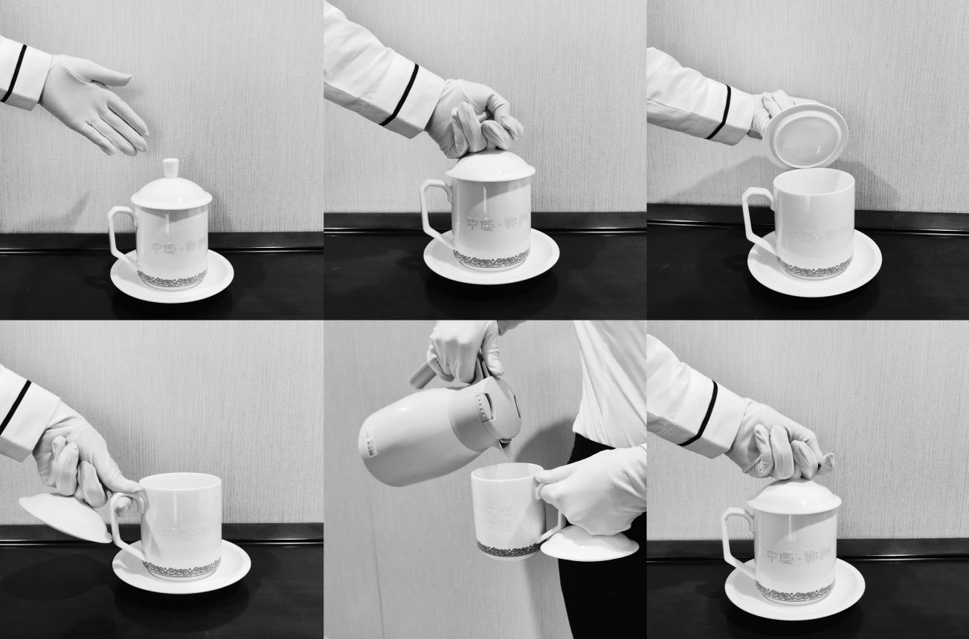

图1 续茶水要领示意图

会场上茶

会议服务人员一手端壶，另一只手五指并拢扶壶身入场，从主位开始依次在与会人员的右后方倒茶。

如是阶梯式会场，会议服务人员从主席台右侧排列，整齐统一，进入会场。主席台第一排上茶:两名服务人员同时步入会场，行至1、2号主要领导的右后方，先后开始倒茶，随后分别给左右两边的领导依次倒茶。主席台第二排起，同时从每排右侧第一位领导依次倒茶。

会后服务

会议结束时，要及时打开大门，服务人员站在门口有序引导参会人员离开会场，并提醒参会人员带好随身物品，检查内容包括但不限于：

——有无参会人员遗留的物品及会议资料等，如有遗失，应立即送还，未能及时送还的，应做好登记表模版参照附录E并妥善保管，积极联系办会单位；

——有无损坏的设施设备及物品，如有损坏的，应记录设施设备及物品的名称、数目及损坏情况，并报会务负责人。

会议结束后应及时整理会场。整理内容包括但不限于：

——回收茶具、纸巾碟、笔盒等可重复使用的物品，清点数量；

——收拾桌面，清扫会场，归位桌椅，撤除会标；

——关闭设施设备，切断电源，关闭会场。

会务用品按以下要求进行管理并填写：

——仔细清洗茶杯，完毕后，用消毒干毛巾擦拭干净，放入消毒柜，进行消毒处理，消毒标准按GB 14934的规定执行，（附录F《会议服务记录表》）；

——根据领用的数量放回仓库，根据不同类别（一次性、 盘类、 壶类）分类集中摆放，定期盘点；

——会议结束后将耗损类会务用品，如席卡、纸笔等会议物品进行盘点、登记台账，并根据库存量与使用期限选择性地采购。

* 1. 环境卫生要求

布置会场前应对会场区域进行清洁、消杀。会场清洁卫生和会后检查要求应符合但不限于表1的规定。

表1 会场清洁卫生要求

|  |  |  |
| --- | --- | --- |
| 序号 | 项目 | 要求 |
| 1 | 会议室、 候会室 | 1. 不同材质的地面保持材料的原有色泽， 保持干燥清洁，无纸屑、 无水迹、无雾化现象；砖面及拼缝、 边沿线等处洁净， 无积垢、灰尘、纸屑、 食品残渣、水迹和胶粘物等。  2. 内墙面、天花、顶角、转角及墙踢脚等处无积尘、霉斑和蜘蛛网，大理石墙面清洁光亮。  3. 门面、门框、门背等保持本色光泽、花纹清晰、无油迹和灰尘，金属门饰、门锁、门附件等保持金属光亮，无锈斑、污迹和水迹。  4. 玻璃窗等表面洁净、明亮，无水迹、指印和张贴物等。  5. 窗台及上下四周接缝处等光洁，无灰尘、水迹和霉斑。  6. 花灯、吊灯应干净，无尘土及塌灰。  7. 绿植及套盆应干净无尘，无枯枝败叶和昆虫。  8. 茶具无污迹或破损。  9. 室内空气流通，清新、无异味。 |
| 2 | 休息区 | 1. 地面保持整洁，无烟蒂、杂物。  2. 座椅保持清洁，无水迹和污迹。  3. 烟灰缸表面无积垢，缸内烟蒂及时清理。 |
| 3 | 楼道 | 1. 楼梯无痰迹、油污、纸屑和废弃垃圾。  2. 扶手栏杆洁净，无污迹和灰尘。 |
| 4 | 电梯 | 1. 电梯显示面板应光亮，无指印和污迹。  2. 电梯轿厢门内壁面保持光亮洁净，无指印、污迹和胶黏物。  3. 电梯轿厢内的地垫保持干净，摆放整齐。 |
| 5 | 洗手间 | 1. 地面无污秽物、水迹和脚印。  2. 镜面明净，无水迹、指印和雾水。  3. 台盆和台面有光泽，无积垢、锈迹和毛发。  4. 面池水龙头保持光亮，无水迹和污垢。  5. 便斗内放置卫生球，无黄斑、锈迹和污垢。  6. 便池外部无污垢，内部无黄斑。  7. 废纸篓无污迹和臭味。 |

* 1. 设施设备管理

会场应具备基本的扩声、灯光、电子屏系统，特殊场所应具备视频投票、表决、报到和电视电话会议系统、手机屏蔽系统及手机屏蔽柜。

会场应具备完善的视频监控系统、消防设施设备和安防设施设备，相关设备由专业人员负责操作。

会场使用的党徽、国徽、红旗尺寸、吊挂高度、间距应符合国家规范要求。党徽、国徽、红旗旗尖采用不反光漆料制作。红旗旗杆倾斜角度控制在67°至70°之间。

会场设施设备应符合国家和行业规定的设计标准，设施设备供应商宜具备质量管理体系认证和环境管理体系认证证书。

应明确设施设备维保责任，定期检查、维修、保养，保证设施设备安全技术性能符合要求，并做好相应记录，具体内容见表2。

表2 设施设备维保要求

|  |  |  |
| --- | --- | --- |
| 序号 | 项目 | 要求 |
| 1 | 线路 | 1. 做到整齐、安全、美观。  2. 经过人行通道的，做好安全固定，防止线路缠结、绊脚。 |
| 2 | 话筒 | 话筒数量满足会议需要，有线话筒摆放高度距离桌面24cm左右、距桌面前沿40cm左右；无线话筒信号接收器充分考虑信号覆盖范围，确保电池电量充足。 |
| 3 | 音箱 | 会议室前方左右对称摆放音箱，科学合理布局，保证覆盖会议室。 |
| 4 | 视频设备 | 视频设备布置于所有参会人员可见处， 与电脑正确连接， 画面显示正常。 |
| 注1：应配有备份的线路及设备。  注2：举办涉外机关会议时，宜提供同声传译设备。 | | |

* 1. 应急处置

灭火和紧急疏散

当发现发生火情时，用最近的灭火器材进行初起火灾扑救，并向会场负责人和消控中心报告。

火势较大时，会场服务人员应立即引导参会人员从安全出口撤离至集中疏散点，并协助安保人员清点人数，做好人员情绪稳定工作。

会场负责人检查会场撤离情况,确保人员均已安全撤离。

停电

停电时，部门负责人应及时了解停电的原因，并在第一线指挥、检查工作。

备电筒两只，摆放在服务室内，如遇长时间停电可作应急使用。

现场管理人员及时上报相关部门现场情况。

所有员工应各就各位，不可离开工作场所，应向参会人员做好解释工作。

现场负责人到有会议的会议室做好解释及道歉工作。

停电时间较长，服务员可指引参会人员沿安全通道到会场外。

全天工作结束，供电还未恢复，管理人员应再次检查工作岗位，确保关闭所有电源，保障安全。

停水

发现停水情况，应立即联系维修中心询问停水原因、停水时间长短、停水区域。

根据情况，如果是单位内部因故障局部区域停水，应查明停水原因，及时抢修，在最短时间内消除故障，尽快恢复供水。会议中心应立即召集人员前往没有停水的区域进行备水运水，保障会议正常接待。

如果是供水公司紧急停水，应立即电话询问供水公司，问明停水原因、供水时间，并第一时间通知停水期间所有会议的主办单位，讲明停水原因、停水时间、供水时间及会议中心备水情况，使主办单位根据情况提前做好会议准备，配合主办单位完成会议接待。

音视频设施设备故障

会议室门头、电子屏、LED发现故障，应第一时间联系相关单位，请他们安排人员检查并检修，同时和会议主办单位作好解释工作，及时向主办单位报告检查结果。

会议期间发现有话筒、音响等设备发出噪音或者静音的情况，应第一时间告诉相关单位现场工作人员，立即启用备用设备，排查故障，及时抢修，保证会议正常进行。

会议期间发现会议室外有噪音的情况，应立即拨打报修电话，联系相关人员进行检查，发现噪音源应立即制止，告知噪音已经影响会议，马上消除噪音。

当问题比较紧急时可先报修再向上级主管汇报，正常情况是先汇报上级主管再进行处理。

会场突发情况

水杯倾洒

会议期间发现洒水情况，应立即启用备用物品，第一时间去清理现场。询问参会人员是否有烫伤情况，如有轻微烫伤，用烫伤膏涂抹。询问参会人员是否有烫伤情况，如有轻微烫伤，用烫伤膏涂抹。将纸巾、毛巾给参会人员擦拭衣服。将打翻的杯具、茶叶及时清理干净。用抹布将桌子、椅子、地毯擦拭干净。把新的茶具摆放到位，泡好水。将撤下来的物品送至服务间进行清洁整理。

参会人数临时变动

主办单位会前布置会场时通知会议服务主管人员临时变动参会人数的情况，根据增减人数，原定会议室能够满足要求的情况下，进行桌椅、茶具等物品的调整与补充。主办单位会前布置会场时通知服务员临时增加参会人数的情况，根据增加人数，原定会议室不能够满足的情况下，要立即告诉主办单位因会议室太小不能满足加桌椅的要求，并推荐合适的会议室，征求主办方意见，做好调整会议室的准备。出现会议开始前，会议室内座位已经坐满，还有参会人员进入会议室的情况，应立即向主管请求支援，增加桌椅请参会人员入座，并送上茶水，保证会议正常进行。

紧急会议

班组成立以主管为首的应急接待小组，主管为应急接待小组组长；领班为副组长1名；员工组员3名。下班后临时接到加会通知，根据会议时间、地点、人数，安排应急小组人员第一时间(30min内)赶往单位负责会议接待。特别紧急的情况下可提前把门禁打开,让主办单位的人先进入会议室开灯布置会场，应急接待人员到达会场后进行茶水服务。

临时变更会议场所

了解参会人员更换会议室的原因，并上报当班主管。与预订处联系，说明情况，了解会议室能否更换。如果可以更换及时做好会议室的更换布置工作。如果不可以更换要及时向参会人员说明原因，尽量让参会人员理解并接受。

现场投诉

应耐心倾听，让参会人员把话说完，向参会人员致歉，令参会人员情绪平静下来。

将投诉意见记下来上报上级领导，如果情况紧急需及时向上汇报。

详细了解情况，作出具体分析。如果是设备问题，应采取措施立即维修。

如果参会人员尚未离开会议室，应给参会人员一个答复,让参会人员知道我们已经作出处理。如果是自身工作失误，应第一时间向参会人员道歉，必要时由部门负责人向参会人员作出道歉，让参会人员感受到他得到了应有的重视。

书面投诉时，应虚心接受对方意见和建议，及时上报当班主管或者负责人，采纳意见并纠正自身不足，并以书面形式回复参会人员取得参会人员谅解。

重视参会人员的侧面投诉，必要时向上级领导反映，以便改进服务工作。

做好投诉和处理过程的记录,以便分析宾客投诉的原因，防止类似的投诉再次发生。

* 1. 服务评价与改进

投诉管理

应耐心倾听，让参会人员把话说完，向参会人员致歉，令参会人员情绪平静下来。

将投诉意见记下来上报上级领导，如果情况紧急需及时向上汇报。

详细了解情况，作出具体分析。如果是设备问题，应采取措施立即维修。

如果参会人员尚未离开会议室，应该给参会人员一个答复,让参会人员知道我们已经作出处理。如果是我们的工作失误，应第一时间向参会人员道歉，必要时由部门负责人向参会人员作出道歉，让参会人员感受到他得到了应有的重视。

书面投诉时，应虚心接受对方意见和建议，及时上报当班主管或者负责人，采纳意见并纠正自身不足，并以书面形式回复参会人员取得参会人员谅解。

重视参会人员的侧面投诉，必要时向上级领导反映，以便改进服务工作。

做好投诉和处理过程的记录,以便分析宾客投诉的原因，防止类似的投诉再次发生。

服务评价

应建立全面有效的服务评价管理制度。

评价指标

评价指标应包括以下内容：

1. 服务对象满意度；
2. 服务时间准确率；
3. 服务项目完成率；
4. 有效投诉结案率。

评价途径

评价途径应包括以下内容：

1. 征求会议主办单位意见和建议，填写《意见反馈表》（附录G）；
2. 征求参会人员对会议服务的意见和要求；
3. 设立投诉箱、意见薄；
4. 互联网反馈。

服务改进

应积极采取措施，对出现的不合格服务进行纠正，消除或降低不合格服务造成的不良影响。

应认真分析产生不合格服务的原因，制定整改措施，并跟踪整改措施的落实情况。

应全面收集信息并分析，持续改进服务质量。

2. （资料性）  
   会议分类

不同划分依据下的会议分类见表A.1

表A.1 会议分类表

|  |  |  |
| --- | --- | --- |
| 分类依据 | 会议类型 | 定义 |
| 按会议功能划分 | 常规会议 | 参会人员在同一时间和空间内，通过发言、讨论、演示、商议、表决等多种形式以达到议事协调、交流信息、传播知识、推介联络等目的的一定人群的集体活动。 |
| 电话会议 | 基于电话线路，将一个会场的声音信号传送到其他会议，确保多个会场的人员同时收听而召开的会议。 |
| 视频会议 | 基于网络通信技术，利用远程视频设备把不同地点的人员无需物理移动而集合起来召开的会议。 |
| 按会议密级划分 | 非涉密会议 | 机关、单位召开的议题、内容或者文件不涉及国家秘密的会议。 |
| 涉密会议 | 机关、单位召开的议题、内容或者文件涉及国家秘密的会议。 |
| 按会议级别划分 | 一级会议 | 市党代会、市人代会、市政协全委会、全市劳模表彰会。 |
| 二级会议 | 市委全会、市委扩大会、市人大常委会、市政府全会、市政协常委会、市纪委全会、市委市政府的全市性会议、各民主党派和群众团体代表大会。 |
| 三级会议 | 市直单位召开的工作会。 |
| 四级会议 | 一、二、三级会议以外的其他业务会，包括小型研讨会、座谈会、评审会等。 |

1. （资料性）  
   会务服务人员仪容、仪表、仪态

B.1仪容

B.1.1 发式简洁， 面容清爽。女服务人员长发应束起， 统一佩戴发网， 不应染彩发， 面部化淡妆， 以清新、自然、淡雅为主； 男服务人员发长前不覆额， 侧不掩耳， 后不及领， 面部干净整洁， 禁止留胡子。精神饱满， 面部保持自然亲切的微笑。

B.1.2 指甲修剪整齐洁净， 不宜过长， 不涂指甲油。

B.1.3 保持头发、口腔、手部、身体干净清洁无异味， 无纹身。

B.1.4 领导近身服务人员无异味。

B.2 仪表

B.2.1 一般要求

B.2.1.1 根据实际情况选择与制作工作人员服装与配饰， 选择款式相同的工鞋。保证服务人员的服装、 配饰的颜色、样式统一。

B.2.1.2 工装外不应显露个人物品， 衣袋、裤袋整理平整， 勿显鼓起。保持服装、鞋面干净、平整， 无明显污迹、破损。规范着装，佩戴工号牌上岗服务，牌上应；有工作部门、编号。

B.2.2 着装要求

B.2.2.1 女士着装应统一，着裙装时，直筒裙宜配连体裤袜和工鞋；着裤装时，西裤应烫直， 折痕清晰，长及鞋面。

B.2.2.2 男士着装应统一， 着西装时， 西裤应烫直， 折痕清晰， 长及鞋面； 衬衫领口应扣好， 不应敞 开； 着长袖时， 袖口应扣好， 不应挽袖。

B.2.3 工作牌佩戴要求 工作牌宜佩带在左胸， 锁骨下方3～ 4指位置， 工牌应平直， 不应斜戴。

B.2.4 工鞋 着黑色工鞋（ 以软底鞋为宜） ， 皮鞋款式为船型， 女士鞋高宜为3 cm， 鞋面光滑， 不宜有饰品， 皮 鞋表面保持光亮。

B.2.5 丝袜

B.2.5.1 女士着直筒裙时宜穿浅咖色透明连体裤袜， 并保持丝袜干净、完好， 不宜穿短袜。

B.2.5.2 男士宜穿深蓝色或黑色长筒袜， 不应着浅色短筒袜。

B.2.6 饰品 除佩戴手表外， 不宜佩戴其他饰品。

B.3 仪态

B.3.1 站姿

B.3.1.1 女士站姿 上身正直， 头正目平， 挺胸收腹， 腰直肩平， 双手搭握， 稍向上提， 放于小腹前， 一脚跨出另一脚 的三分之一， 呈丁字步或 “V”字步， 不同场景下站姿手位不同。见图A.1。

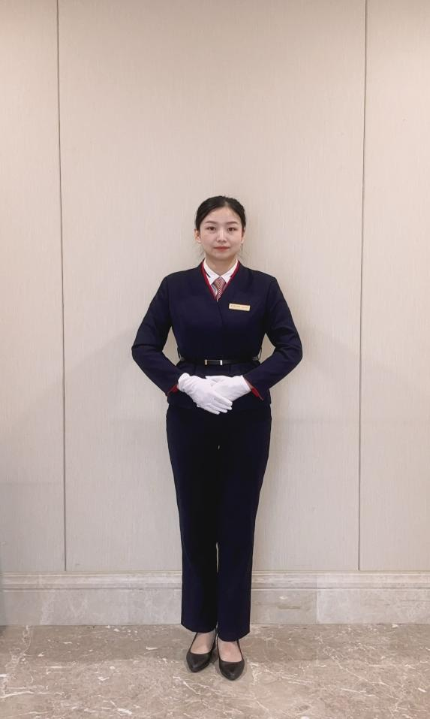

图B.1会务服务人员站姿示意图

B.3.1.2 男士站姿 双眼平视前方， 余光关注四方， 肩膀自然打开平展， 收腹挺胸， 双臂自然下垂， 处于身体两侧， 脚尖打开45°～ 60°， 脚后跟并拢或打开， 打开时是一个脚掌的宽度， 不同场景下站姿手位不同。

B.3.2 行姿 身体重心应稍向前， 头朝正前方， 眼睛平视， 面带微笑； 上身正直不动， 两肩相平不摇， 两臂摆动 自然， 步幅适中、匀速， 步履轻盈。会务服务人员行姿可参见图B.2。

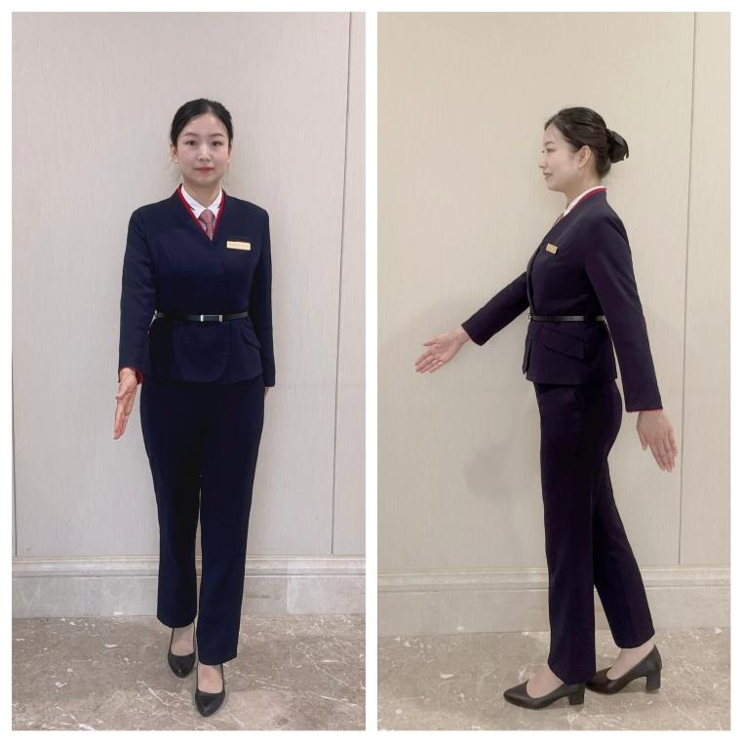

图 B.2 会务服务人员行姿示意图

B.3.3 坐姿

B.3.3.1 女士坐姿 女士坐姿分正襟危坐式、前伸后曲式、双腿斜放式， 坐于椅子 1/3 处， 挺胸立腰收腹， 下颌微收， 双目平视， 肩平头正， 双手自然摆放在双腿上。会务服务人员坐姿可参见图B.3。

B.3.3.2 男士坐姿 上体挺直， 下颌微收， 双目平视， 两腿分开， 不超肩宽， 两脚平行， 两手分别放在双膝上。

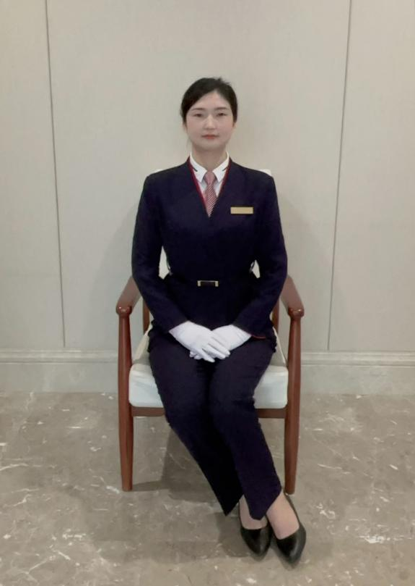

图 B.3 会务服务人员坐姿示意图

B.3.4 蹲姿 左脚在前，右脚在后，左小腿垂直于地面， 右膝靠于左小腿内侧， 前脚掌着地， 屈膝蹲下形成左膝高右膝低的姿态， 上身挺直， 侧身捡物， 不应低头弓背。会务服务人员蹲姿可参见图B.4。

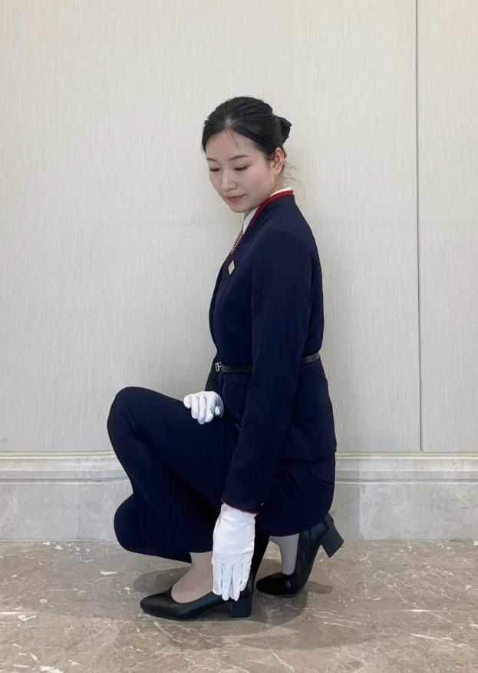

图 B.4 会务服务人员蹲姿示意图

B.3.5 鞠躬

B.3.5.1 招呼礼，头点致意。

B.3.5.2 感谢礼，上身向下倾斜角度为 15°或 30°，目视对方脚面。会务服务人员感谢礼可参见图 B.5。

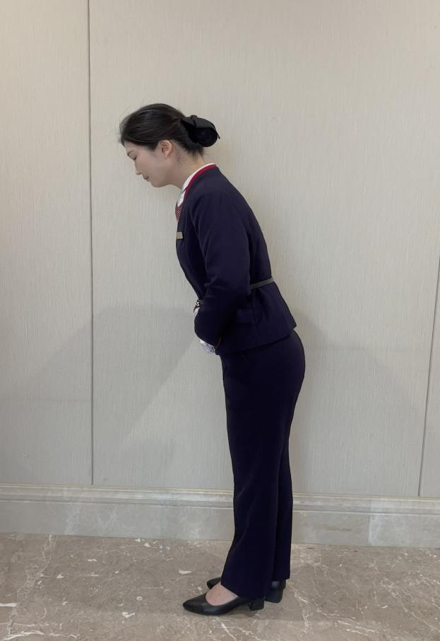

图 B.5 会务服务人员感谢礼示意图

B.3.5.3 道歉礼，上身倾斜角度为 90°，目视脚面。服务人员道歉礼可参见B.6。

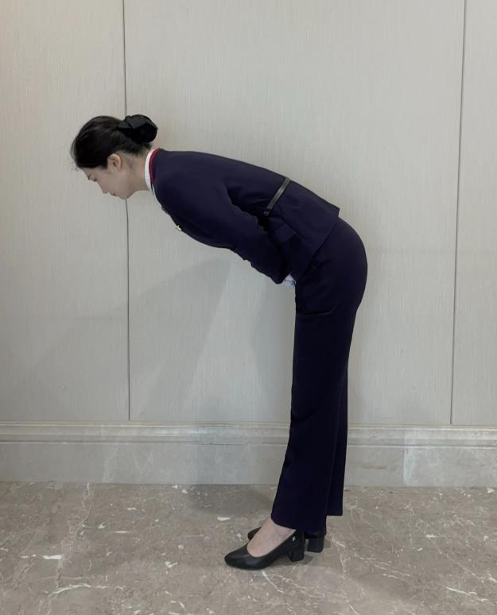

图 B.6 会务服务人员道歉礼示意图

B.3.6 导引

B.3.6.1 为参会人员导引时， 站在参会人员左侧前方距离保持 1.5 m，服务人员引导手臂抬起， 大臂与身体夹角为 45°， 四指并拢， 呈指引手势。

B.3.6.2 遇拐弯或台阶处， 应回头向参会人员示意说“请当心”。

B.3.6.3 引领参会人员时， 宜用“有请”、“恭请”等礼貌用语， 注意语调低缓轻柔。

B.3.6.4 为参会人员送行时， 应在参会人员的后方， 距离约半步。服务人员导引示意图可参见图 B.7。

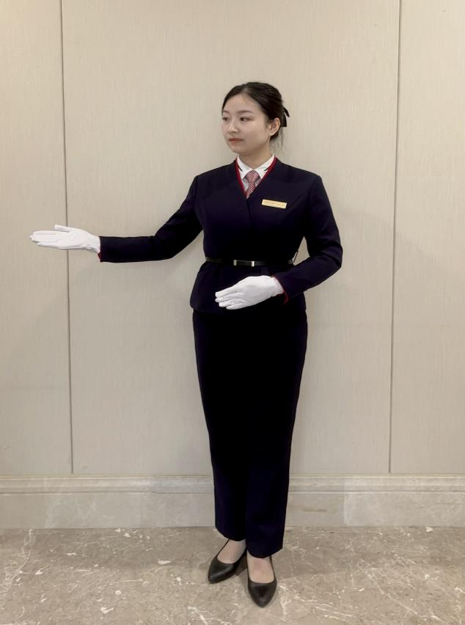

图 B.7 会务服务人员导引示意图

B.3.7 笑容 面部保持自然亲切的微笑。

B.3.8 规范用语

B.3.8.1使用规范用语“您好、再见、请慢走、对不起、抱歉、请原谅、谢谢、非常感谢、不客气、没关系、 请问您需要什么”等

1. （资料性）  
   会议预订表

预订单位（盖章）：

|  |  |  |  |
| --- | --- | --- | --- |
| 会议时间： 年 月 日 时 分 | | 会议室： | |
| 会议名称： | | | |
| 会议类型：工作会 座谈会 报告会 视频会 其它 | | | |
| 参会人数： 人； 其中：主席台 人 | | | |
| 所需服务事项：  电子屏 会 标 坐席牌 茶 矿泉水  毛 巾 报告台 投影仪 签到台 礼仪人员 | | | |
| 话筒设置： 有线话筒 支，设置人名：  无线话筒 支；设置人名： | | | |
| 喷绘会标内容： | | | |
| 电子背景屏、侧屏内容： | | | |
| 进门电子屏内容：  会场内电子大屏内容：  会场内侧屏内容： | | | |
| 预订部门  领导审批： |  | 中心分管  领导审批： |  |

会议预定人： 联系电话：

年 月 日

注：如因市委、市政府紧急会议征用已预订会场，需服从组织安排。

1. （资料性）  
   会前服务工作清单

|  |  |  |  |  |  |
| --- | --- | --- | --- | --- | --- |
| 预定单位 |  | | 会议时间 |  | |
| 使用会议室 |  | | 责任人员 |  | |
| 会议名称 |  | | | | |
| 会议类型 | 工作会： | 座谈会： | 报告会： | 视频会： | 其它： |
| 会议服务项目 | | | | | |
| 参会最高领导： | | | | | |
| 会场布置  岗位安排 | 主席台： | 大门引领： | 会议室前门： | 休息室（接见厅）： | 东电梯： |
| 观众席： | 北侧门： | 会议室后门： | 户外休息区： | 西电梯： |
| 备注： | | | | |
| 会议物品 | 瓷杯： | 毛巾： | 矿泉水： | 保温壶： | 席卡： |
| 笔、A4纸： | 湿纸巾： | 抽纸： | 烟灰缸： | 洗手间用品： |
| 备注： | | | | |
| 音响设备服务项目 | | | | | |
| 音响设备 物品 | 话筒： | 报告席： | 电子屏： | 投影仪： | 课件： |
| 手持话筒： | 立麦： | 外接设备： |  |  |
| 设备检查 | 功放： | 调音台： | 总电源： | 话筒存放： | 线材收纳： |
| 备注： | | | | |
|  |  |  |  | 主管签字： |  |

|  |  |  |  |  |  |
| --- | --- | --- | --- | --- | --- |
| 日期 | 会议名称 | 遗落席位 | 遗落物品 | 领取人 | 领取时间 |
|  |  |  |  |  |  |
|  |  |  |  |  |  |
|  |  |  |  |  |  |
|  |  |  |  |  |  |
|  |  |  |  |  |  |
|  |  |  |  |  |  |
|  |  |  |  |  |  |
|  |  |  |  |  |  |
|  |  |  |  |  |  |
|  |  |  |  |  |  |
|  |  |  |  |  |  |
|  |  |  |  |  |  |
|  |  |  |  |  |  |
|  |  |  |  |  |  |
|  |  |  |  |  |  |
|  |  |  |  |  |  |
|  |  |  |  |  |  |
|  |  |  |  |  |  |

1. （资料性）  
   会场遗落物品登记表
2. （资料性）  
   会议服务记录表

|  |  |  |  |  |  |  |  |
| --- | --- | --- | --- | --- | --- | --- | --- |
| 一、会议名称： | | | | | | | |
|  | | | | | | | |
| 二、会议时间： | | | | | | | |
| 三、会议地点： | | | | | | | |
| 四、会议服务人员： | | | | | | | |
| 1 | 会议主管： |  |  |  |  |  |  |
| 2 | 会议音响： |  |  |  |  |  |  |
| 3 | 会议服务： |  |  |  |  |  |  |
|  |  |  |  |  |  |
| 4 | 会议保洁： |  |  |  |  |  |  |
| 5 | 其他人员： |  |  |  |  |  |  |
| 五、会议物品使用数量 | | | | | | | |
| 数量 | 席卡： | 抽纸： | 毛巾： | 矿泉水： | 保温壶： | 湿纸巾： | 记事本： |
| 黑笔： | 红笔： | 湿纸巾： | 大瓷杯： | 小瓷杯： | 烟灰缸： |  |
| 备注： | | | | | | | |
| 六、会议保障情况 | | | | | | | |
|
|
|
|
|
|
| 记录人： | | | | | | | |

1. （资料性）  
   会议服务意见反馈表

|  |  |  |  |  |  |
| --- | --- | --- | --- | --- | --- |
| 会议名称  会议日期： 年 月 日 | | | | | |
| 会议主办部门 |  | 联系人 |  | 联系电话 |  |
| 调查内容 | 会议服务态度 | 满意 ☐较好 ☐—般 ☐不满意 | | | |
| 会议服务质量 | 满意 ☐较好 ☐—般 ☐不满意 | | | |
| 会场环境卫生 | 满意 ☐较好 ☐—般 ☐不满意 | | | |
| 会场音响效果 | 满意 ☐较好 ☐—般 ☐不满意 | | | |
| 会场灯光效果 | 满意 ☐较好 ☐—般 ☐不满意 | | | |
| 会场空调效果 | 满意 ☐较好 ☐—般 ☐不满意 | | | |
| 您对本次会议服务有何建议和意见: | | | | | |

